**“DIGITAL MATH JOURNEY” etwinning projesi**

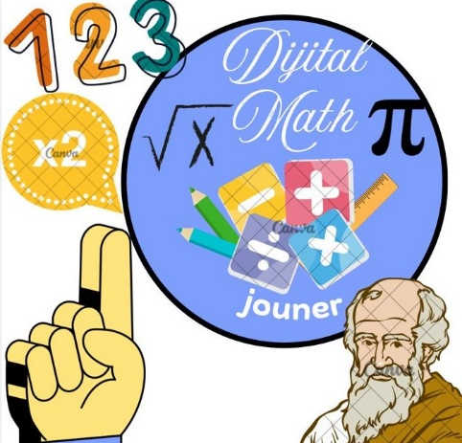

Projemizin kurucu ortağı okulumuz matematik öğretmeni Ayşe Nur ALTUNOK dur. Projede yapılan çalışmalarda 9. Sınıf Yeni Maarif Model Matematik Öğretim Programı kazanımları web 2.0 / 3.0 araçları ile incelenmektedir. Kazanımlar ön değerlendirme ve araştırma soruları, hazırbulunuşluk testi, materyal tasarımı ve çevrimiçi ölçme ve değerlendirme soruları olarak incelenmektedir. Yapılan çalışmalar proje sonunda e-kitap haline getirilecektir. Bu çalışmalar dışında e-güvenlik günü, geogebra etkinliği, pi günü etkinlikleri planlanmıştır.

Proje ortaklarımızın haritada konumları:

<https://padlet.com/love4math/harita-iid2k3xzi6zrmcaa>

Proje çıktılarına dair linkler: (Projemiz 2025 yılı Nisan ayında tamamlanacaktır.)

<https://www.canva.com/design/DAGUVJFLQUM/view>

<https://www.canva.com/design/DAGVjOD6iEo/78qwj9EXMMVlFTp16Q7jqg/watch>

<https://www.canva.com/design/DAGbWIY8drw/tcS7yDV7zIV3YqxPf1mSRw/watch>